职业卫生技术报告相关信息公示表
用人单位名称 | 浙江宇工机电有限公司
用人单位地址 | 浙江省温州市乐清市白塔王工业区开创路320号环宇轻工院内，大门银达路和开发路交叉口
用人单位联系人 | 高仁通
技术服务项目组人员 | 邵志程、王楷、倪晓林、王春云等
现场调查人员 | 邵志程、王楷
现场采样/检测人员 | 邵志程、王楷
用人单位陪同人 | 高仁通
采样/检测时间 | 2022年07月18日
报告出具日期 | 2022年08月26日
现场调查、现场采样/检测的图像影像资料 | 详见附件
注：《职业卫生技术服务机构管理办法》第三十一条规定：职业卫生技术服务机构应当自出具职业卫生技术报告之日起二十个工作日内，在本单位网站上公开技术报告相关信息。

用人单位名称 | 浙江宇工机电有限公司 |  | 拍照日期 | 2022.07.18
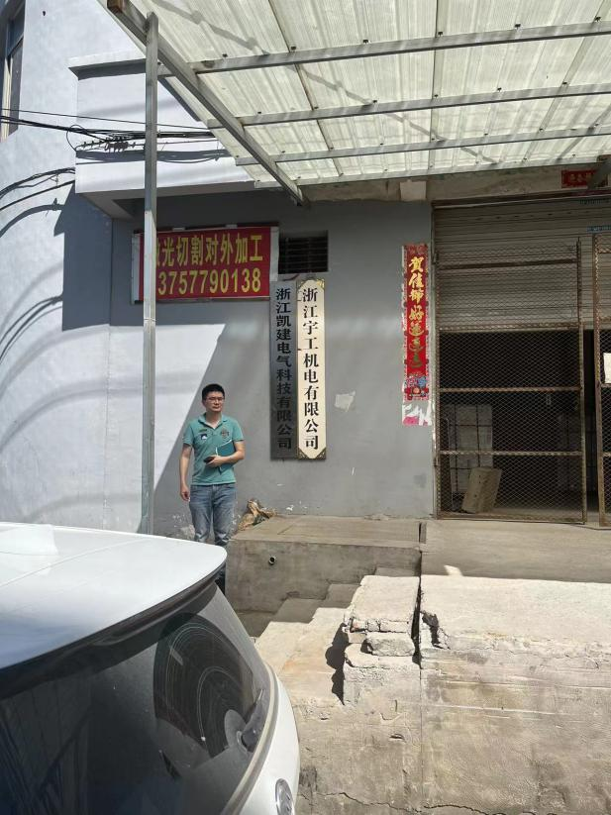 |  | 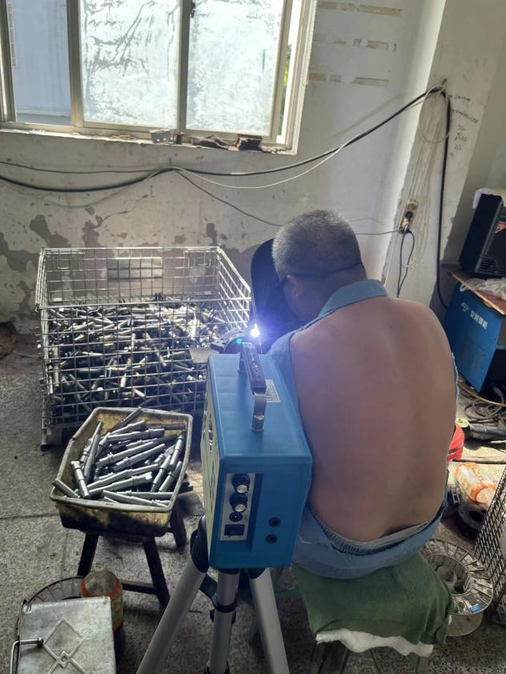
企业大门处 |  | 2L生产车间氩弧焊岗位
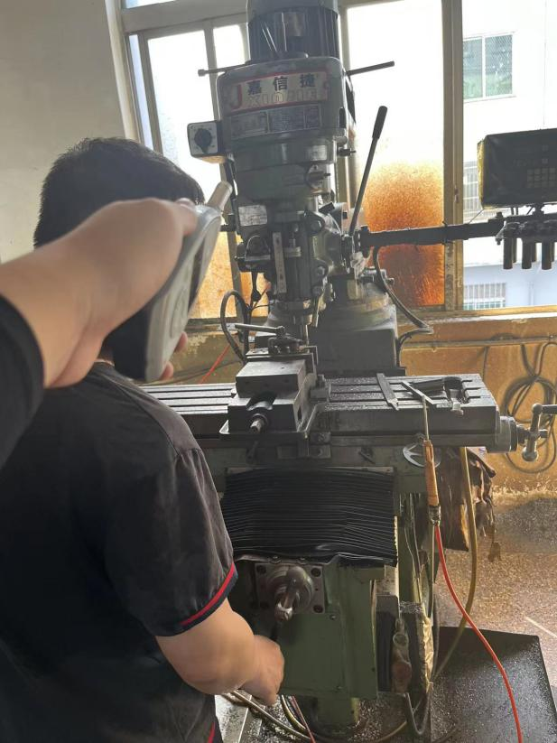 |  | 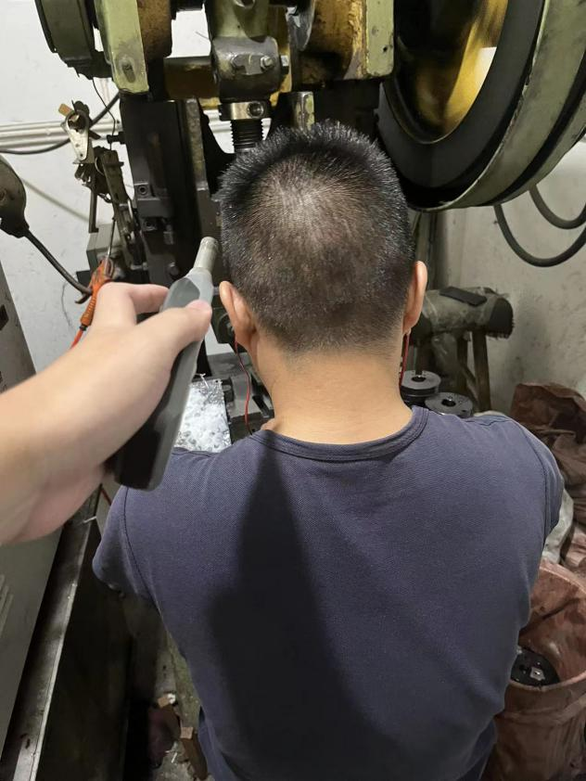
2L生产车间铣床岗位 |  | 1L生产车间冲压岗位
技术服务过程影像记录

